Európai madárinfluenza helyzet, 2015. ősz

|  |  |  |  |  |  |  |  |  |
| --- | --- | --- | --- | --- | --- | --- | --- | --- |
|  | ország, régió | megye, település | megerősítés/ tájékoztatás | szerotípus | patogenitás | tünetek | baromfi állatlétszám | térkép |
| 1 | Olaszország, Emilia-Romagna | Ravenna | november 10. | H5N2 | alacsony | klinikai tüneteket nem tapasztaltak | 3443  (díszmadár) | C:\Users\vecseia\AppData\Local\Microsoft\Windows\Temporary Internet Files\Content.Outlook\4ZQWAZMA\LPAI_Olaszo_Ravenna_20151110.gif |
| 2 | Olaszország, Emilia-Romagna | Ferrara, Lagosanto | november 16. | H5 | alacsony | klinikai tüneteket nem tapasztaltak | 460 (vegyes) | Outbreak location on the map |
| 3 | Franciaország, Dordogne | Biras | november 24. | H5N1 | magas | közel 70 %-os elhullás | 32 (háztáji) | Outbreak location on the map |
| 4 | Olaszország, Emilia-Romagna | Forli-Cesena | november 30. | H5N2 | alacsony | enyhe légzőszervi tünetek | 21850 (pulyka) | Outbreak location on the map |
| 5,6 | Franciaország, Landes |  | november 29. | H5N2 | magas | egy elhullás (0,07%) | 1338 (kacsa) | 3  5  6 |
|  | november 30. | H5N2 | magas |  | nagy létszámú (lúd) |
| 7 | Olaszország, Lombardia | Pavia, Galiavola | december 4. | H5 | alacsony | klinikai tüneteket nem tapasztaltak | 8000 (csirke és kacsa) | Outbreak location on the map |
| 8 | Németország, Bajorország (Bavaria) | Cham | december 7. | H5N2 | alacsony | egy megbetegedés | 13100 | Outbreak location on the map |

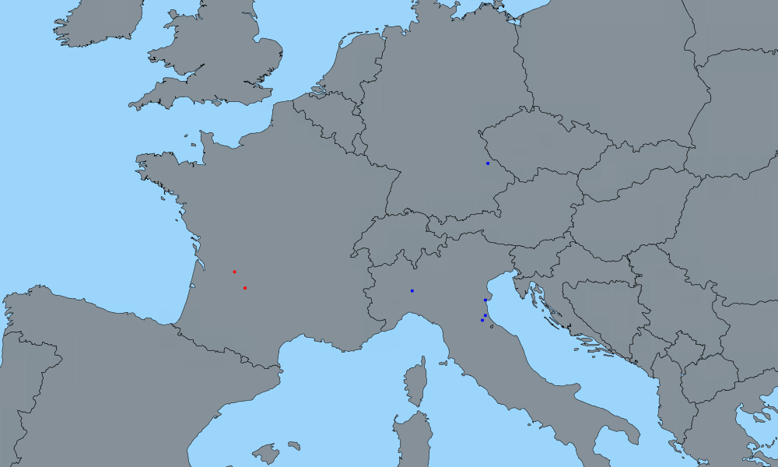 2015. ősz